**Laboratórios de Informática II**

**Acesso à Máquina Virtual**

**ud.di.uminho.pt**

Guia de Utilização

Licenciatura em Engenharia Informática

**Linux & Mac OS**

A primeira tarefa para aceder à máquina virtual ud.di.uminho.pt é transferir a chave privada de acesso (i.e. o ficheiro LI2PL2G03_id_ed25519). Deverá tomar cuidado para **não transferir** o ficheiro como um *.txt*.

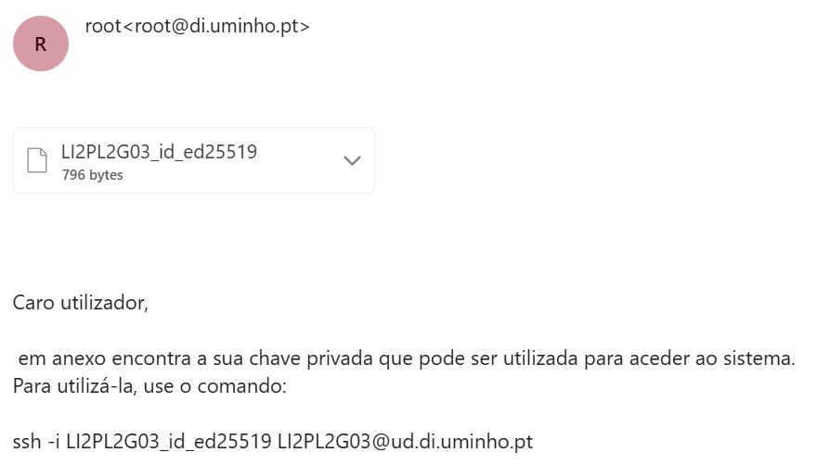

Num novo terminal deverá correr sequencialmente o seguinte comando:

sudo chmod 600 LI2PL2G03_id_ed25519

De seguida, deverá alterar a codificação do ficheiro correndo:

sudo apt install dos2unix

dos2unix LI2PL2G03_id_ed25519

Por fim, deverá adicionar a chave à lista de acessos autorizados correndo o seguinte comando e utilizando o PIN de acesso enviado no email do *root*:

ssh-add LI2PL2G03_id_ed25519

Se pretender verificar as chaves na lista pode correr:

ssh-add -l

Para aceder ao servidor e copiar ficheiros para o mesmo poderá correr os seguintes comandos:

1. ssh LI2PL2G03@ud.di.uminho.pt
2. scp {local file or directory} LI2PL2G03@ud.di.uminho.pt:/home/LI2PL2G03/...

**Windows**

A primeira tarefa para aceder à máquina virtual ud.di.uminho.pt é transferir a chave privada de acesso (i.e. o ficheiro LI2PL2G03_id_ed25519).



De seguida, deverá aceder às funcionalidades opcionais do Windows (Definições > Sistema > Funcionalidades Opcionais) e verificar se o Cliente OpenSSH e o Servidor OpenSSH estão instalados. Em caso negativo, deverá selecionar “Adicionar uma funcionalidade” e instalá-los.

Num novo Terminal/PowerShell (admin) deverá correr sequencialmente os seguintes comandos, mantendo as aspas no último e substituindo *user* pelo utilizador correto:

icacls LI2PL2G03_id_ed25519 /inheritance:r

icacls LI2PL2G03_id_ed25519 /grant:r “user:(R)”

Agora, deverá adicionar a chave à lista de acessos autorizados correndo os seguintes comandos e utilizando o PIN de acesso enviado no email do *root*:

Set-Service ssh-agent -StartupType Manual

Start-Service ssh-agent

ssh-add LI2PL2G03_id_ed25519

Se pretender verificar as chaves na lista pode correr:

ssh-add -l

Para aceder ao servidor e copiar ficheiros para o mesmo poderá correr os seguintes comandos no Terminal/PowerShell/Cmd:

1. ssh LI2PL2G03@ud.di.uminho.pt
2. scp {local file or directory} LI2PL2G03@ud.di.uminho.pt:/home/LI2PL2G03/...